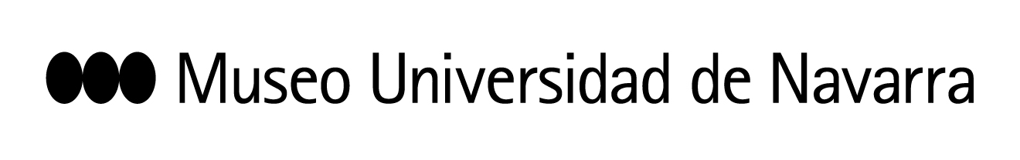

Sikka Ingentium es el nuevo trabajo de Daniel Canogar, una gran escultura con desechos de la cultura contemporánea

- Producida por el Museo Universidad de Navarra, la obra está formada por 2.400 DVD’s de películas instalados en una pieza única de enormes dimensiones, que podrá contemplarse en la sala principal del Museo a partir del 22 de marzo.

- Se basa en el estudio de la Colección del Museo y profundiza en los soportes empleados desde la invención de la fotografía hasta la actualidad, su convivencia con el cine y otros medios, y su uso como archivo documental.

- Estudiantes de Comunicación Audiovisual de la Universidad de Navarra ayudarán al artista durante el montaje.

Pamplona, 10 de marzo de 2017.- A partir del próximo 22 de marzo, los visitantes podrán contemplar Sikka Ingentium, el último trabajo de Daniel Canogar producido por el Museo.

2.400 DVD’s que contienen películas presentadas en Hollywood y en otros festivales de cine de todo el mundo conformarán una sola pieza, en forma de nube, cuyas dimensiones alcanzarán 18 metros de base y 3 de altura. Sobre la superficie brillante que genera la instalación, se proyectará el contenido de los propios discos, que se convierten así en una pantalla que recibe la información que almacenan. Al recibir las imágenes, se crea un área de colores y formas en movimiento que se expanden por la sala en forma de reflejos. Toda una experiencia sensorial que se completa con una composición sonora, realizada por Alexander MacSween en colaboración con el artista, basada en fragmentos de la banda de las propias películas.

Sikka Ingentium no pretende componer un relato lineal ni una narración comprensiva, sino que se presenta como una metáfora de la memoria colectiva del público contemporáneo, una suma de escenas que se asocian entre sí por criterios diversos, desconocidos, quizá fruto del impacto que a cada uno generaron las imágenes o los temas abordados. La obra representa el bagaje que queda en la mente del espectador. Interesado por esta arqueología de la cultura contemporánea, donde diversos soportes de archivo dominan en un momento dado, pero pronto se vuelven tecnológicamente obsoletos, Canogar realiza esculturas de gran fuerza plástica con esos objetos (VHS, CDs, o DVDs, como es el caso). Una nueva forma de dar vida a los desechos de la cultura contemporánea, abordando también en cierto modo el tema del reciclaje y la ecología. Sikka Ingentium es una reflexión sobre la obsolescencia de los soportes y la propia obsolescencia del ser humano, que se ha formado en contacto con esas tecnologías.

Formalmente, se plantea como una superficie artificial y decorativa: discos que parecen lentejuelas, y remiten al brillo y glamour de Hollywood, un mundo de apariencias, brillos y reflejos. La forma de nube que toma la instalación evoca ese mundo virtual creado por internet y que está sustituyendo precisamente los soportes de almacenamiento con los que está creada la escultura. Canogar convierte así unos objetos pensados para contener información audiovisual en un espectáculo diferente, un monumento a la información acumulada.

El artista se basa en la colección de fotografía histórica que alberga el Museo Universidad de Navarra para ahondar en los diversos soportes de la fotografía, desde su invención hasta la actualidad, la convivencia con el cine y otros medios, sus usos como archivo, las limitaciones con las que nos llegan los documentos del pasado y de cómo esos objetos hablan de nosotros mismos y de la relación que establecemos con las tecnologías que nos rodean.

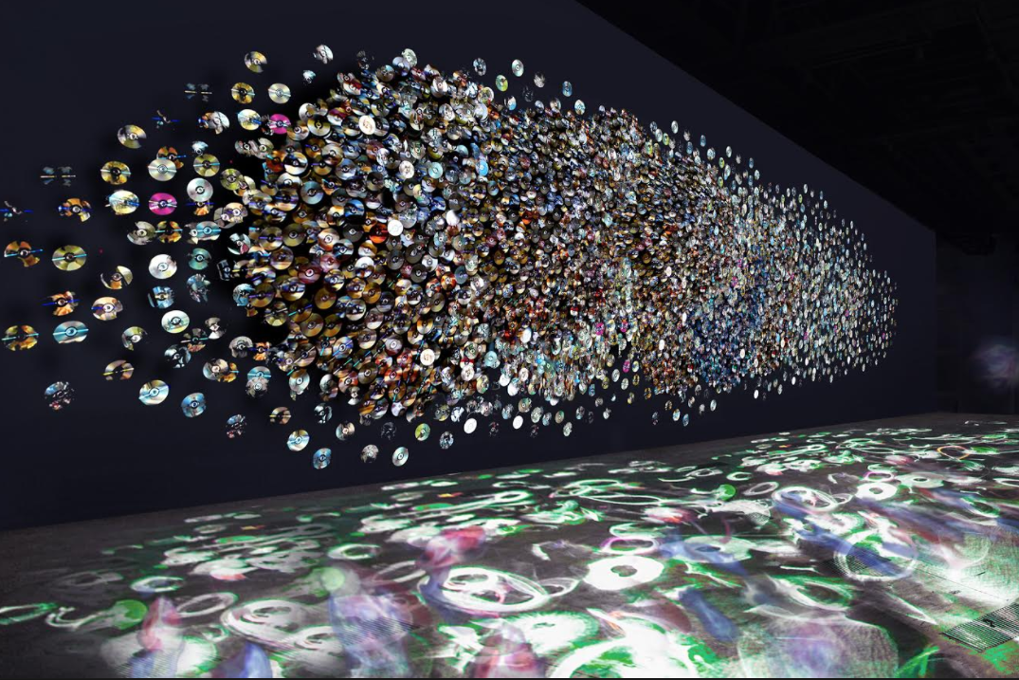

*La imagen es una recreación de Daniel Canogar para su instalación en el Museo Universidad de Navarra.

Mientras Canogar ultima el montaje de esta pieza con ayuda de estudiantes de comunicación audiovisual en la sala principal del edificio que diseñó Rafael Moneo (la sala tiene 500m² de superficie y una altura variable de 9 hasta 14 metros), ha comenzado ya su segundo trabajo para el Museo Universidad de Navarra, dentro del programa de creación artística denominado “Tender Puentes”. Este período de estudio culminará con una nueva producción, que podrá conocerse a futuro en su segunda exposición en el Museo y en una publicación.

Más información: www.museo.unav.edu
Elisa Montserrat, emontse@unav.es
948 425600 - Ext. 802962 / 637 53 28 26

